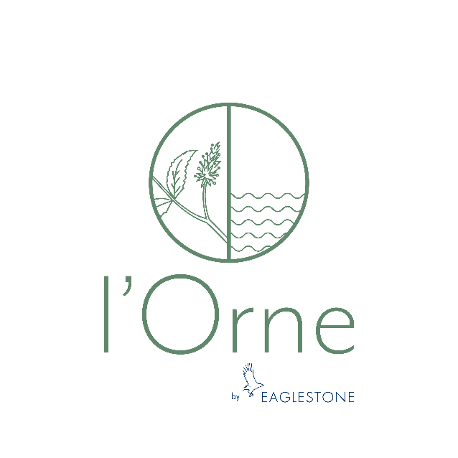
Document de réservation

Le, la, les soussigné(e)(s) ………………………………………………………………………………………………………………………………………………....
Domicilié(e)(s) ………………………………………………………………………………………………………………………………………………....
Tel/GSM ………………………………………………………………………………………………………………………………………………....
E-mail ………………………………………………………………………………………………………………………………………………....
+ copie carte d’identité

Offre(nt) de manière ferme et irrévocable
Pour les biens repris ci-dessous, par l’intermédiaire de l’agence ………………………………………………………………………………………. :

Appartement n° Bloc-Etage : Prix : EUR (hors frais)
Parking n° Etage : Prix : EUR (hors frais)
Cave n° Etage : Prix : EUR (hors frais)
Soit un montant total hors frais de ………………………………………………………………... EUR pour lesdits biens faisant partie du projet l’Orne en cours de construction, sis Boucle Jean-François Breuer à Mont-Saint-Guibert.
La présente réservation est soumise aux conditions suivantes :
- Le, la, les soussigné(e)(s) s’engage(nt) à signer le compromis de vente dans les 4 semaines qui suivent la réception de l’ensemble des documents (permis d’urbanisme, descriptif commercial, plans commerciaux, acte de base, projet de compromis de vente...)
- A défaut de signature du compromis endéans le délai précité, l’offre et la réservation concomitante seront considérées de plein droit comme étant nulles et non avenues
- Ratification par les propriétaires du terrain et des constructions

Le(s) offrant(s) reconnaissent, par la signature du présent document, avoir reçu :
- Acte de base
- Permis d’urbanisme
- Descriptif Commercial
- Plan commercial de l’unité vendues

Fait à Bruxelles, le ………………………………………………………………...
Le(s) Acquéreur(s) Le Vendeur

